**Лабораторна робота №2**

Виконати чистку dataset  
Що було зроблено:  
1. Перевірка на пропущені дані. (Їх не було)  
2. Зміна типу даних деяких колонок на factor, бо там можливі тільки два значення.  
3. Змінили назви деяких колонок на більш зручні.  
Було побудовано модель, яка показувала залежність ціни на будинок в Індії з п’ятьма різними факторами. А також ми знайшли коефіцієнти за допомогою матричного методу. Результати зійшлись.

1. Побудуйте однофакторні лінійні моделі  
     
   Изображение выглядит как текст

   Автоматически созданное описание
2. Визначте кращу модель за   
   Оцінено отримані моделі. Судячи з наведених нижче результатів, виявилось, що найкращою моделлю є модель №3 через найбільше значення R^2

№1  
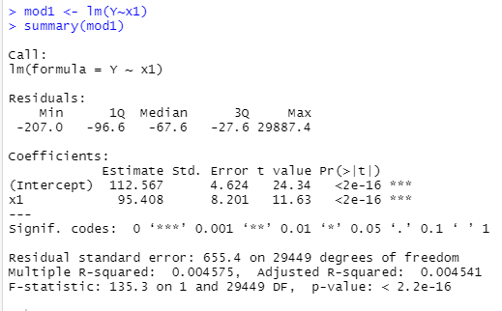

№2

№3

№4  
№5

1. Знайти значення оцінених значення 𝑌 тобто 𝑌̂ за допомогою математичної моделі, а саме лінійної регресії ; А також обчислити ;

Функція predict виводить прогнозовані значення моделі.

1. Опишіть ваші дії, припущення та висновки.  
   Підсумовуючи, ми:   
   - Редагували нашу таблицю, зробивши її більш зручною як для читання, так і для побудови моделей.   
   - Зробили моделі для того, щоб зробити висновки щодо залежності ціни на житло від п’яти числових змінних з нашої таблиці. Однофакторна модель у якої незалежною змінною була площа житла виявилась найкращою.  
   - Спрогнозували ціну на житло, використовуючи функцію predict.